สรุปรายงานตามนโยบาย No Gift Policy จากการปฏิบัติหน้าที่
เทศบาลตำบลเมืองศรีไค อำเภอวารินชำราบ จังหวัดอุบลราชธานี
ประจำปีงบประมาณ พ.ศ. ๒๕๖6 (รอบ 6 เดือน ตั้งแต่วันที่ ๑ ตุลาคม ๒๕๖5 –๓1 มีนาคม ๒๕๖6)
รายงานผลการขับเคลื่อนตามนโยบาย No Gift Policy จากการปฏิบัติหน้าที่ ของหน่วยงาน ข้าราชการ และเจ้าหน้าที่ในสังกัด โดยมีรายละเอียด ดังนี้

ลำดับที่ | วันที่ดำเนินการ | รายละเอียดการดำเนินการ
1. | 3 มกราคม 2566 | ประกาศเจตนารมณ์นโยบาย No Gift Policy ขององค์กรหรือหน่วยงาน โดยเป็นการประกาศของผู้บริหารสูงสุดขององค์กรเพื่อให้บุคคล หรือหน่วยงาน หรือสังคม หรือสาธารณชน รับรู้ว่า ตนเองและเจ้าหน้าที่ของรัฐทุกคนในหน่วยงานจะไม่รับของขวัญและของกำนัลทุกชนิดในขณะ/ ก่อน/หลังปฏิบัติหน้าที่ ที่จะส่งผลให้เกิดการทุจริตและประพฤติมิชอบทั้งในปัจจุบันและอนาคตและมีการเผยแพร่ประกาศดังกล่าวสู่สาธารณะ  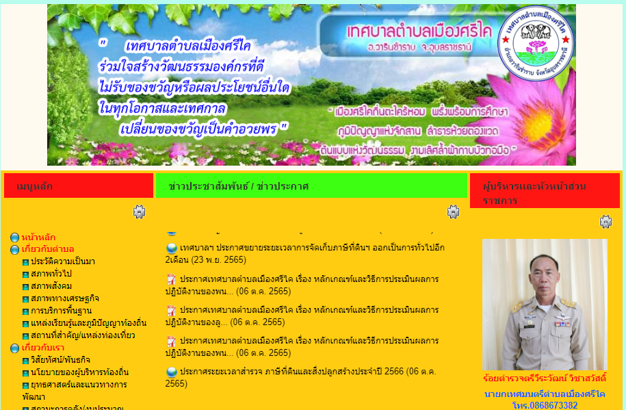

๒. การปลุกจิตสานึก หรือสร้างวัฒนธรรมองค์กร No Gift Policy
ลำดับที่ | วันที่ดำเนินการ | รายละเอียดการดำเนินการ
2. | 19 มกราคม 2566 | เทศบาลตำบลเมืองศรีไค ได้ดาเนินการประชุมคณะผู้บริหาร ข้าราชการพนักงานเทศบาล ประจำเดือน มกราคม พ.ศ. ๒๕๖๖ โดยมีบุคลากรในสังกัดเทศบาลตำบลเมืองศรีไค ประกอบด้วยคณะผู้บริหาร เจ้าหน้าที่ทุกคน จำนวน 50 คน เข้าร่วมกิจกรรม ซึ่งกิจกรรมในครั้งนี้ได้มีการให้นโยบายและความรู้ในเรื่อง “นโยบาย No Gift Policy จากการปฏิบัติหน้าที่” ทั้งนี้เพื่อให้บุคลากรเทศบาลตำบลเมืองศรีไค รับทราบแนวทาง DOs & Don’ts ซึ่งเป็นส่วนหนึ่งที่ทำให้บุคลากรในเทศบาลตำบลเมืองศรีไค มีคุณธรรมสุจริต บุคลากรทุกคนงดรับของขวัญ และของกำนัลในการปฏิบัติหน้าที่ทุกกรณี เป็นการปลุกจิตสานึกการทางานด้วยใจบริการ การสร้างวัฒนธรรมความซื่อสัตย์สุจริตให้เกิดขึ้นอย่างเป็นรูปธรรมในองค์กร ซึ่งสอดคล้องกับมาตรฐานทางจริยธรรมในหัวข้อซื่อสัตย์สุจริต มีจิตสานึกที่ดี และรับผิดชอบต่อหน้า  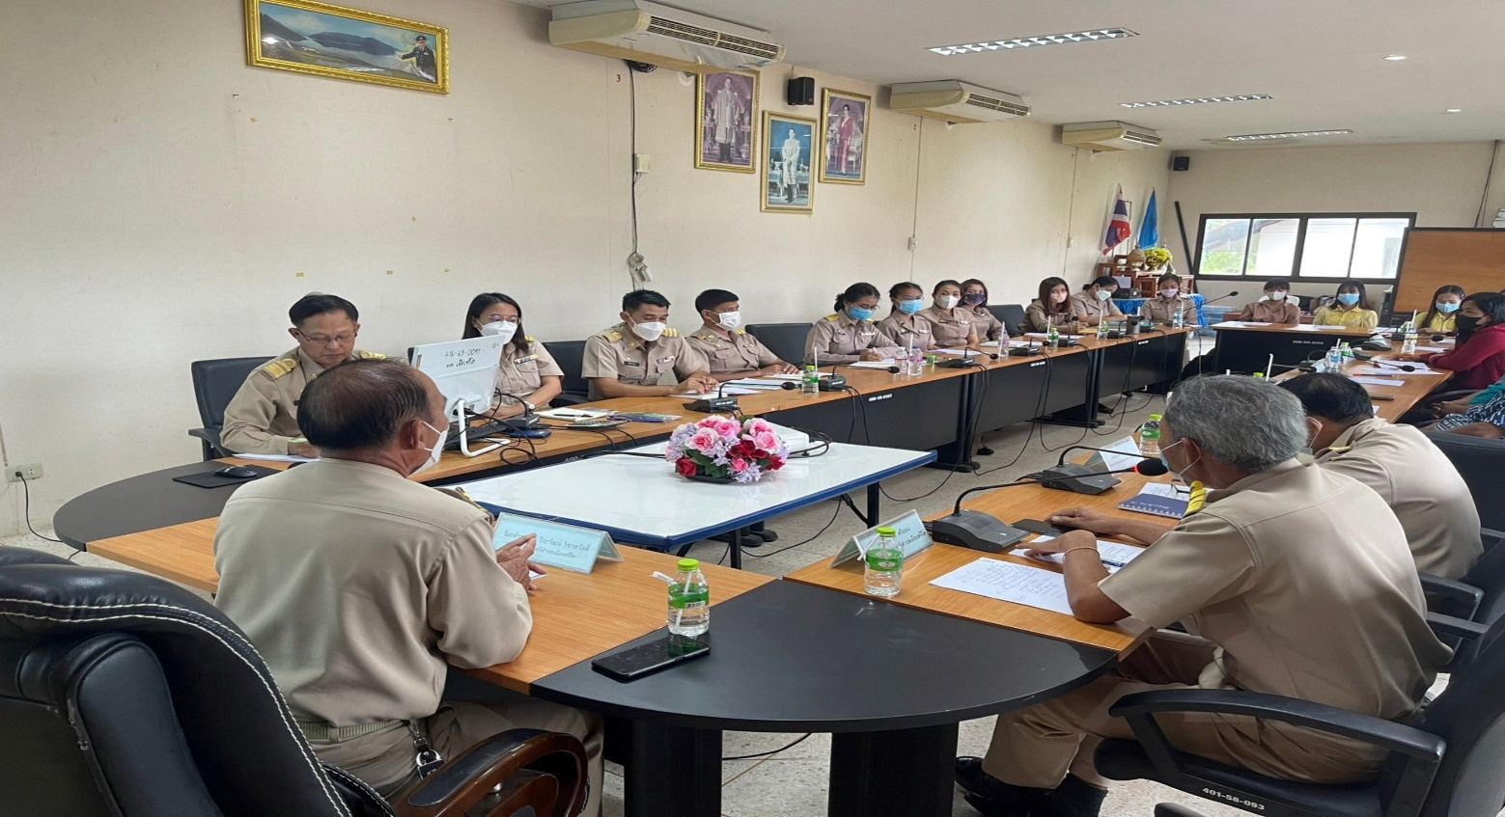

๓. สรุปรายงานผลการดาเนินการ การรับของขวัญและของกำนัลจากการปฏิบัติหน้าที่ตามนโยบาย No Gift Policy รอบปีงบประมาณ พ.ศ. ๒๕๖6 (๑ ตุลาคม ๒๕๖5 – ๓1 มีนาคม ๒๕๖6)
- ไม่พบบุคลากรในหน่วยงานดาเนินการฝ่าฝืน/ไม่เป็นไปตามแนวทางฯ

ของขวัญและของกำนัลที่ได้รับ | จำนวนครั้ง
ผู้ให้ของขวัญ | 0
๑.หน่วยงานภาครัฐ | 0
๒.หน่วยงานภาคเอกชน | 0
๓.ประชาชน | 0
๔.อื่นๆ | 0
รับในนาม
๑.หน่วยงาน | 0
๒.รายบุคคล | 0
การดำเนินการเกี่ยวกับของขวัญที่ได้รับ

๑.ส่งคืนแก่ผู้ให | 0
๒.ส่งมอบให้แก่หน่วยงาน | 0
๓.อื่นๆ โปรดระบุ

